Gui 그래픽 모드에서 가상콘솔 TTY모드로 전환하기

가상콘솔 TTY가 다섯개가 있다.

컨트롤+알트+f1 : Cli mode창을 연다 (TTY1)

컨트롤+알트+f2 : Cli mode창을 연다 (TTY2)

컨트롤+알트+f3 : Cli mode창을 연다 (TTY3)

컨트롤+알트+f4 : Cli mode창을 연다 (TTY4)

컨트롤+알트+f5 : Cli mode창을 연다 (TTY5)

컨트롤+알트+f7 : Gui모드로 돌아간다.

man 관심명령어 : 명령어에 대한 도움말 보기

ls 파일

ls 현재 디렉토리안의 파일과 디렉토리를 보여준다

ls –al 모든 파일과 디렉토리를 세로형으로 나오게 한다.

파일명 앞에 .이 붙어 있는 파일이나 디렉토리는 그냥 ls로 검색할 시 보이지 않는다.

ls –a 모든 파일과 디렉토리를 보여준다.

ls –l .이 붙어 있는 것을 제외한 파일과 디렉토리를 세로형으로 보여준다.

ls –help ls 명령어의 옵션에 대한 간략한 설명을 볼 수 있다.

man ls : ls 명령어에 대한 상세한 설명을 볼 수 있다.

슈퍼유저: 모든 권한이 다 있는 사용자 권한 유저. 시스템에 있는 모든 파일을 삭제할 수 있고 모든 명령어를 사용할 수 있는 권한이 있는 유저.

fishslayer@fish_VirtualBox:~$ => fishslayer라는 유저 계정 사용중, ~$는 일반 유저임을 말해준다

root가 슈퍼유저 아이디이다.

처음 우분투를 설치할 때 설정하는 유저는 관리자 계정으로서 슈퍼유저로 전환할 수 있는 권한을 갖는다.

추후에 다른 관리자 계정을 설정하는 것도 가능하다

Sudo useradd fish1 => 슈퍼유저의 권한으로 fish1이라는 새로운 유저를 만든다

설치시 설정한 암호를 물어보면 입력하면 된다.

한번 암호 입력시 터미널을 닫기 전까지 암호 입력 없이 Sudo 명령어를 사용가능하다.

우분투 설치시 설정한 계정을 사용하는 상태에서 명령어

Su 를 입력하여 슈퍼유저 계정으로 변경 가능하다.

하지만 설치 직후는 슈퍼 유저 계정의 암호가 지정이 되어 있지 않아서,

슈퍼유저 계정 사용이 막혀있다.

하지만 !!

Sudo su 로 슈퍼 유저 계정을 사용 가능하다.

Sudo su 입력시 예)

root@fish_VirtualBox:/home/fish# 🡺 처음 부분의 root와 마지막 부분의 #는 현재 슈퍼유저계정을 사용 중임을 말해준다

슈퍼유저 상태에서 슈퍼유저 비밀번호를 설정하여 다음부터는 su 명령어로 슈퍼유저 계정에 접속 가능해진다.

리눅스는 여러명의 사용자가 한 컴퓨터를 동시에 사용할 수 있다.

각각의 사용자들에게 필요한 권한을 줄 수 있다.

그룹관리: 그룹에 속해 있는 사용자들은 같은 권한을 갖는다.

사용자 생성 adduser, useradd

계정을 생성한다

슈퍼 유저만 사용할 수 있는 명령어다

Adduser(대화형), useradd(비대화형)

Adduser 대화형

Sudo adduser (생성계정) 입력 후 비밀번호 입력

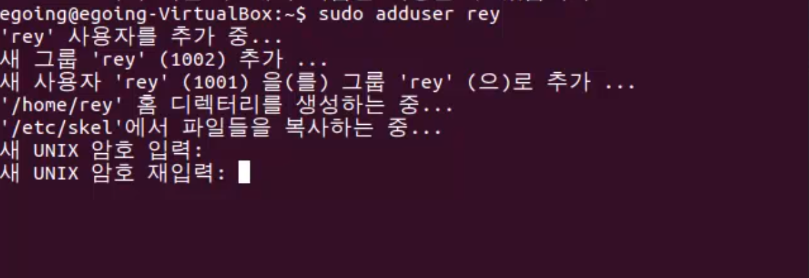

비밀 번호 입력 시 추가적인 정보를 대화형식으로 물어본다

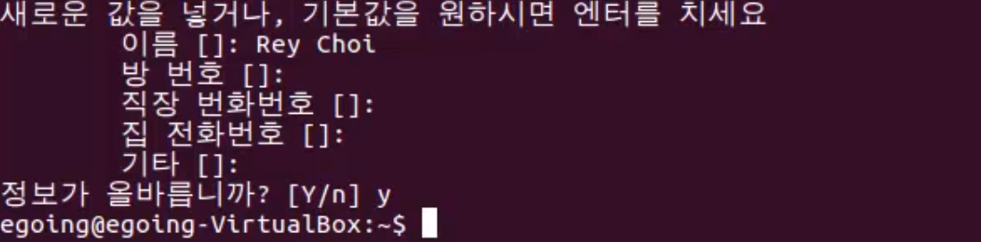

Useradd는 비대화식이다.

Sudo useradd 입력 시

Useradd 명령어에서 사용할 수 있는 각종 옵션들이 나온다

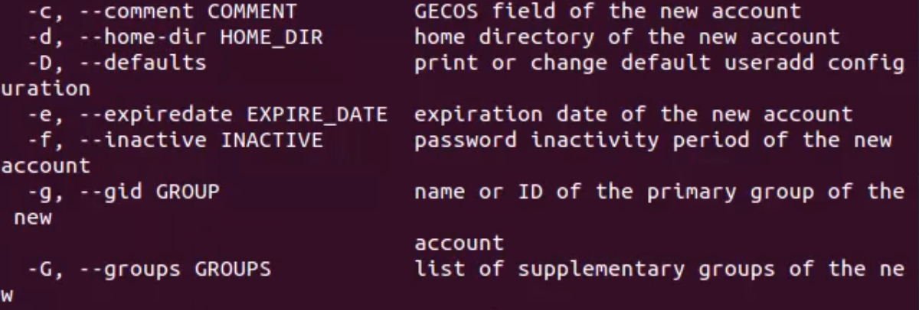

Sudo useradd –d /home/rey1 –s /bin/bash –m rey1

* 디렉토리 /home/rey1를 사용하는 bash 쉘을 사용하는 계정 rey1을 만들어라

사용자 계정 로그인하는 방법

1. GUI 그래픽 유저 인터페이스

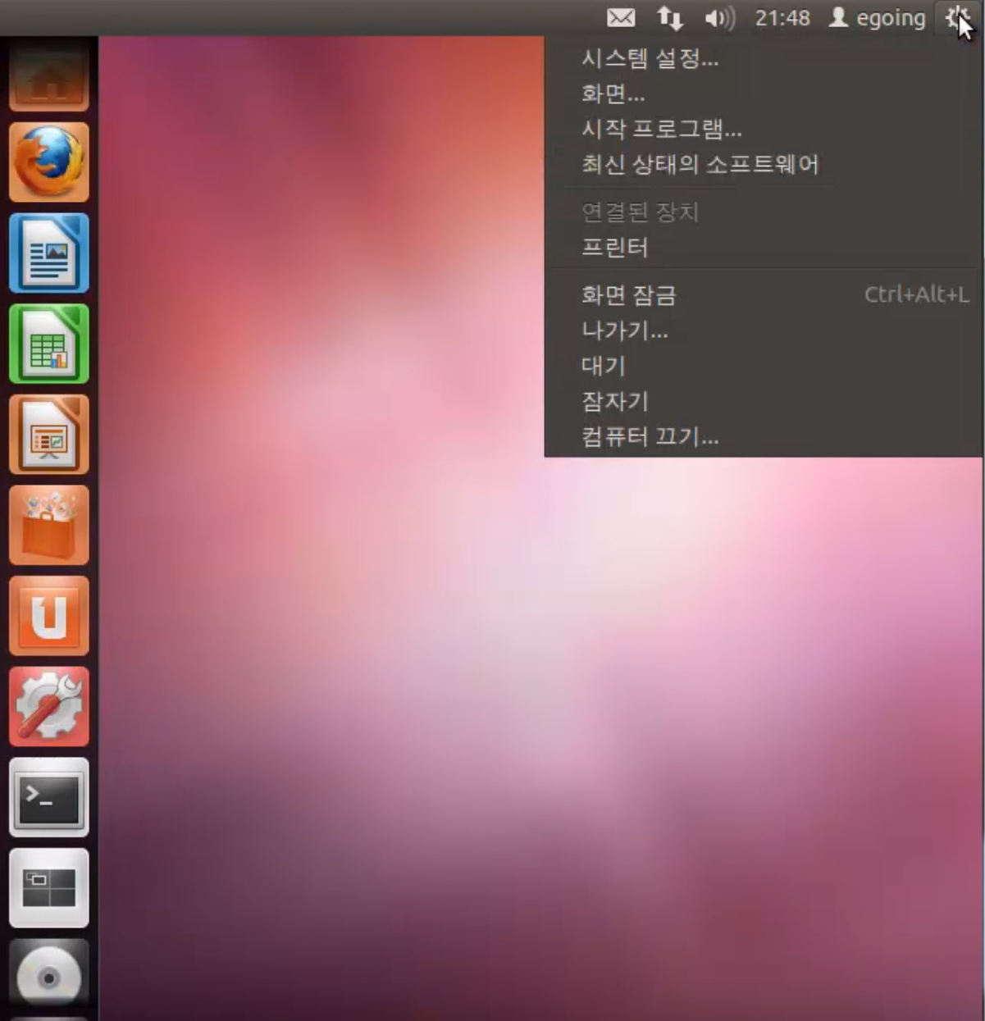

상단위의 톱니바퀴 클릭

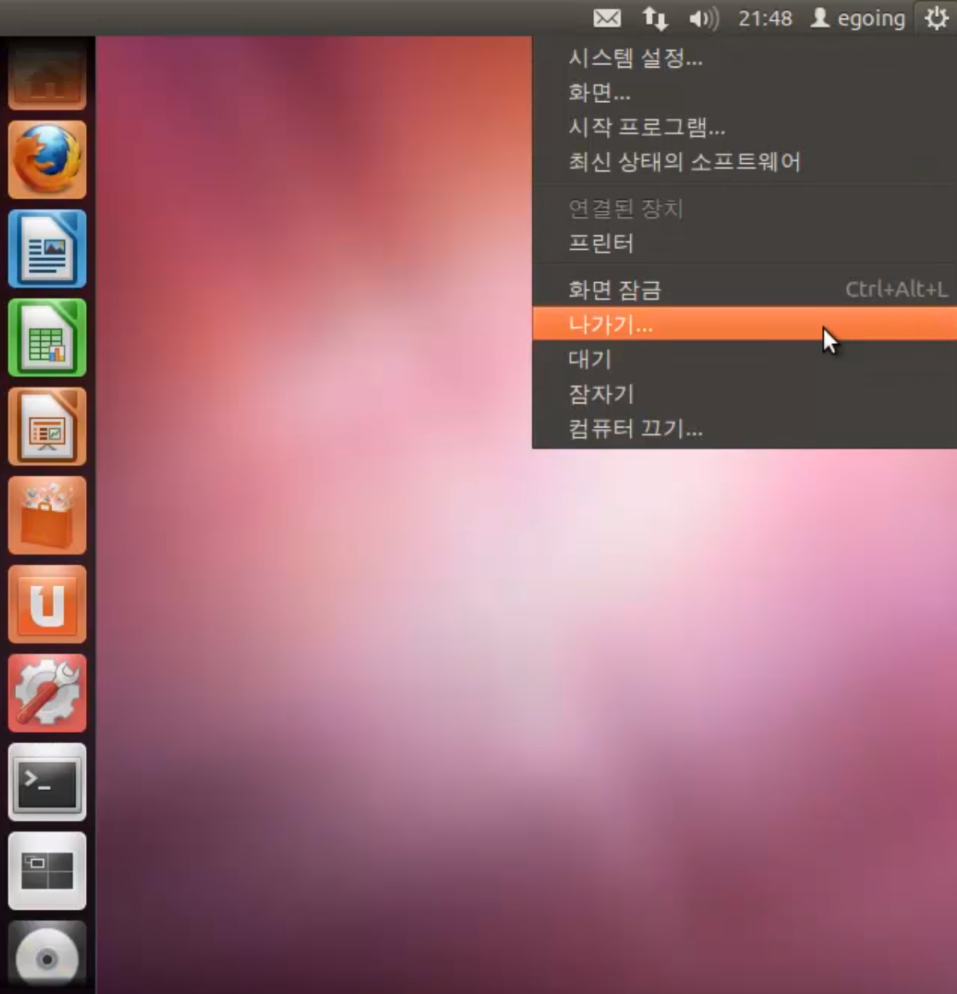

나가기를 클릭하여 현재 계정에서 로그아웃한다

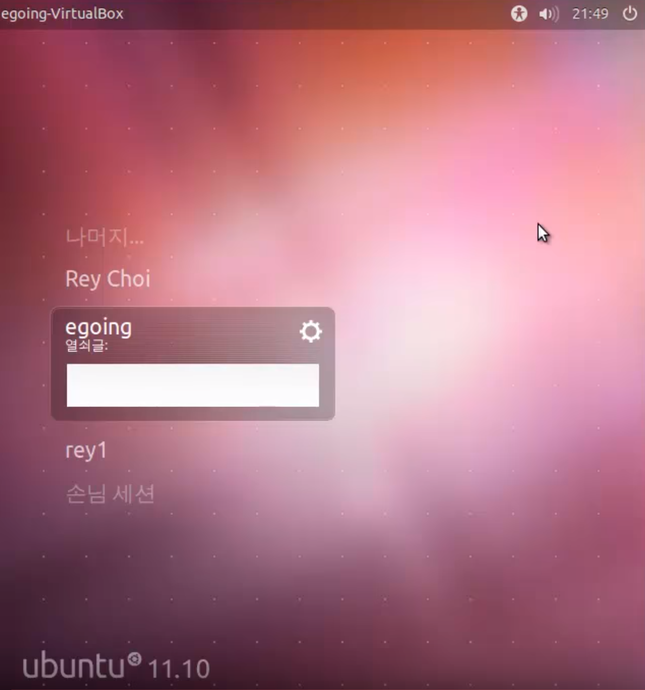

이와 같이 현재 리눅스 시스템 내에 있는 계정들을 선택하여 로그인 할 수 있다

1. 커맨드 창에서 로그인하기

컨트롤+알트+f1 : Cli mode창을 연다 (TTY1)

컨트롤+알트+f2 : Cli mode창을 연다 (TTY2)

컨트롤+알트+f3 : Cli mode창을 연다 (TTY3)

컨트롤+알트+f4 : Cli mode창을 연다 (TTY4)

컨트롤+알트+f5 : Cli mode창을 연다 (TTY5)

이중 하나의 가상 콘솔을 연다.

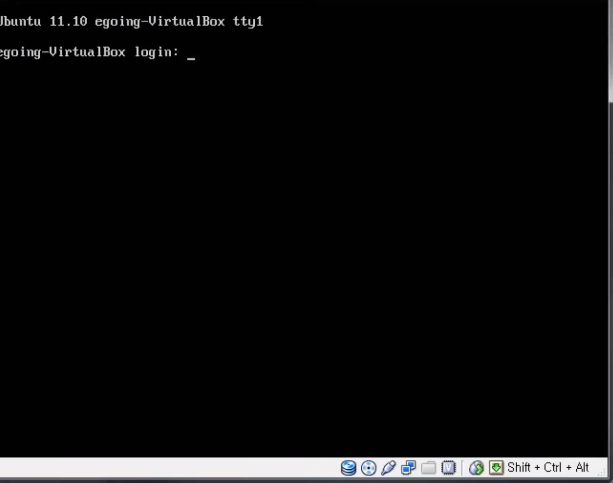

이와 같은 창이 뜨면 계정과 암호를 입력하여 로그인 한다.

사용자 암호 변경

Passwd 사용자의 암호를 변경한다

본인의 계정은 passwd 명령어로 변경 가능하다

타인의 계정의 암호를 변경하기 위해서는 슈퍼 유저의 권한을 사용해야 한다.

Sudo passwd rey1 => 계정 rey1의 비밀번호를 변경한다

자신의 계정의 비번을 바꾸고 싶을 때는 Passwd를 입력하면 된다

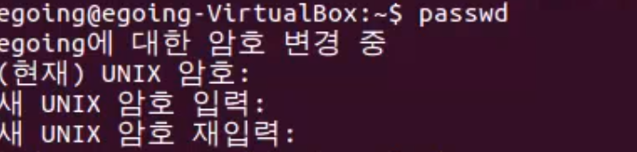

계정 삭제

Sudo Deluser (대화형)

* 입력 시 대화문 형식으로 제거할 사용자 아이디를 물어본다

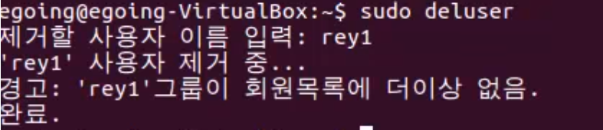

Userdel (비대화식): 비대화식으로 특정 사용자 계정을 제거한다

Sudo userdel –rf rey

* rey라는 이름의 계정을 타인의 소유라도 강제로(f) 홈 디렉토리와 메일 저장소도 동시에 제거한다

사용자 정보 변경

Chfn 대화형 사용자 정보 변경 명령어

Sudo chfn egoing

* egoing이라는 이름을 가진 계정의 정보를 변경한다

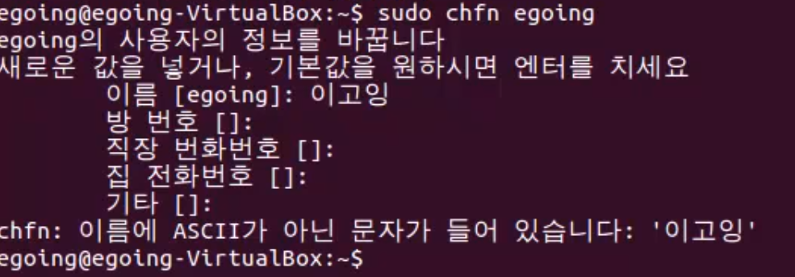

파일 및 디렉토리

ls 현재 위치의 파일과 디렉토리를 보여준다

ls –a 숨김 파일이나 디렉토리도 표시한다

ls –al 전체 파일, 디렉토리를 리스트 형식으로 출력한다

ls –lh 파일이나 디렉토리를 리스트 형식으로 보여주되 크기의 단위로 kbyte, mb, Gb 등 상황에 적절한 단위를 사용한다.

Ls –al 파일명 => 파일명의 이름을 가진 파일의 정보를 찾아서 출력한다

파일명이 길거나 기억하기 어려운 경우에는 tab키를 사용하면 편하다

Ex) ls –al co을 쓰고 tab키를 누르면 co로 시작하는 파일명이 자동완성 된다.

Coding 와 config 처럼 둘다 co로 시작하는 경우에 tab키를 누르면

Le e* => e로 시작하는 파일이나 디렉토리를 보여준다

Le av* => av로 시작하는 파일이나 디렉토리를 보여준다

Le e?o* => 첫번째 세번째 문자가 e와 o인 모든 파일이나 디렉토리를 보여준다



이와 같이 선택 가능한 파일명들을 보여준다.

LL ls-al과 동일하다

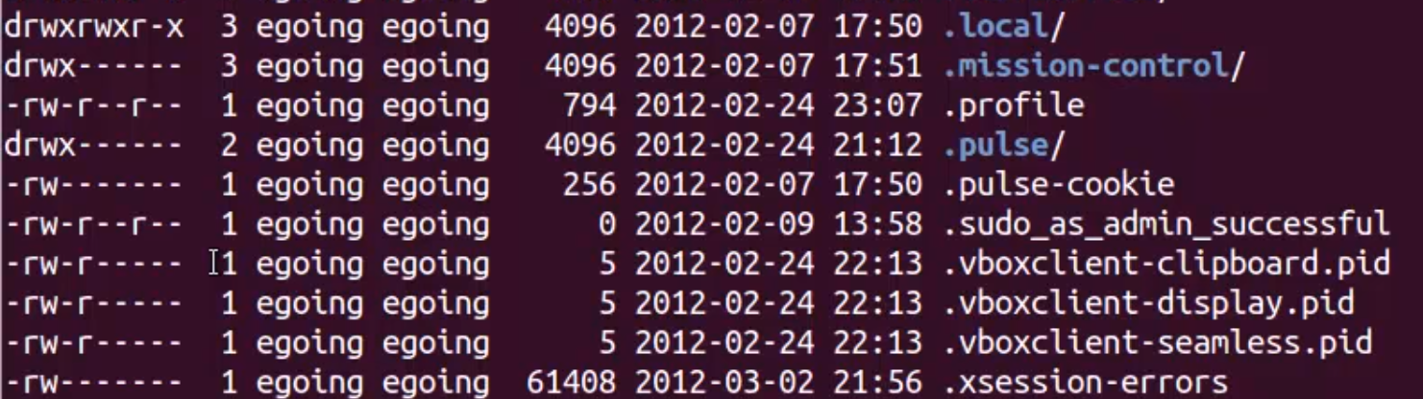

리스트의 처음 부분이 d로 시작하면 디렉토리

리스트의 처음 부분이 –로 시작하면 파일

두번째 줄의 숫자는 해당 디렉토리에 들어 있는 파일이나 하위 디렉토리의 개수

파일인 경우에는 해당 숫자가 1이다

세번째 줄은 해당 파일 또는 디렉토리의 소유자

네번째 줄은 해당 파일 또는 디렉토리가 속해 있는 그룹

다섯번째 줄은 해당 파일 또는 디렉토리의 용량

여섯번째 줄은 파일이 생성된 날짜

일곱번째 줄은 파일이 생성된 시간

여덜번째 줄은 파일의 이름

Cd 특정 디렉토리로 이동하는 명령어

Cd 디렉토리이름: 해당 디렉토리로 이동한다(현재 작업 디렉토리 안에 있는)

Cd ../ => 현재 디렉토리의 바로 상위 디렉토리로 이동한다

Cd ../../ => 현재 디렉토리의 상위 디렉토리의 상위 디렉토리로 이동한다.

Cd ../test1/ => 현재 디렉토리의 상위 디렉토리 안에 있는 test1 디렉토리로 이동한다.

Cd 절대경로 => 명시된 절대 경로로 이동한다.

Ex) cd /home/fishslayer/test1 => /home/fishslayer/test1 로 이동한다

Cd => 사용중인 계정의 홈 디렉토리로 이동한다.



~$ 표시는 현재 사용중인 계정의 홈디렉토리에 있음을 뜻한다

~/공개$는 현재 ‘공개’라는 이름의 디렉토리에 위치해 있음을 뜻한다

/$ 현재 최상위 디렉토리에 있음을 뜻한다

보통 디폴트 값으로

/ 최상위 디렉토리(또는 루트 디렉토리) 안에

/home 홈디렉토리가 있고 그 안에

/home/사용자아이디 와 같이 각 사용자아이디 계정 디렉토리가 존재한다

다시 정리하자면

최상위 디렉토리에 있을 때 => /$

/home 에 있을 때 => /home$

/home/사용자아이디 에 있을 때 => ~$

로 표시된다.

Pwd 현재 작업 디렉토리를 보여준다

Mkdir 디렉토리를 생성한다

예) mkdir test => test라는 이름의 디렉토리를 생성한다

Mkdir test1/test2 를 입력시 오류가 난다. 디렉토리 Test1이 존재하지 않기 때문이다.

Mkdir –p test1/test2와 같이 –p 옵션을 주면 디렉토리 test1을 먼저 만들고 test1의 하위 디렉토리로 test2를 만들 수 있다

Touch fishslayer(파일명) => 파일명의 이름을 가진 파일을 생성한다. 이 경우에는 fishslayer

Rm fishslayer(파일명) => 파일명의 이름을 가진 파일을 제거한다. 이 경우에는 fishslayer

Rm –r coding(디렉토리명) => coding이라는 디렉토리와 그 하위 요소들을 모두 제거한다.

Rm –i 디렉토리 or 파일=> 대화형으로 한번 더 확인하고 지우는 작업을 실행한다

Rm –rf 디렉토리 or 파일=> 대화형을 거치지 않고 해당 파일이나 해당 디렉토리와 그 하위 요소를 모두 제거한다

Echo ‘I want to learn linux’ > config => config라는 파일에 I want to learn linux라는 텍스트를 저장한다. I want to learn linux가 아니라도 임의의 텍스트를 저장 가능하다

Cat config(임의의파일) => config(임의의파일) 안에 있는 텍스트를 출력한다

Cp 파일이나 디렉토리의 복사본을 만드는 명령어

Cp 원본파일명 복사본파일명

* 예) cp config config2 => config라는 파일과 같은 config2 파일을 생성한다

Cp –r 원본디렉토리 복사본디렉토리

* 예) cp –r test1 target => test1과 동일한 하위 요소를 가진 target이라는 디렉토리를 생성

Mv 파일이나 디렉토리를 다른 이름 다른 위치로 옮기는 명령어

* 예) mv config ../egoing => config 파일을 부모디렉토리(../)에 egoing라는 파일명으로 옮긴다
* Mv config3 ../config3 => config3이라는 파일을 부모디렉토리로 이동시킨다
* Mv config1 config2 => config1이라는 파일을 config2로 이름 변경한다.

Access control list